AOL Computational Physics - Kelompok 5 LA95

* Jevon Geraldo S. - 2702307152
* Christian Gavriel E.H - 2702266064
* Michael Ivan Santoso - 2702300120

1. Percobaan yang kami lakukan adalah mencari tahu berapa value tiap komponen (terutama resistor, kapasitor, dan induktor) dalam adapter charger laptop berdasarkan spesifikasinya serta membuktikan efek dari mengubah nilai induktor dan kapasitor terhadap arus dan tegangan circuit, pada percobaan ini menggunakan contoh adapter charger laptop ASUS TUF A15 FA507RC. Mengetahui dan mengatur value dalam tiap komponen penting untuk dilakukan agar memastikan laptop mendapat input arus dan tegangan DC yang stabil dan sesuai dengan spesifikasi laptop beserta adapter chargernya. Cara kami melakukannya dengan cara mendesain simple RLC Rectifier I/O simulation. Secara singkat, dari circuit RLC yang dibuat akan disimulasikan pada PPE, mengatur arah dan value komponennya, hingga hasil akhirnya berupa grafik yang menunjukkan arus dan tegangan yang telah sesuai dengan spesifikasi.
2. Berikut data yang kami gunakan:

Laptop ASUS TUF A15 FA507RC with 200W charger

Indonesian standard voltage is 230V with a **standard frequency of 50 Hz**.

Input: 100-240 V ~2.5A 50-60Hz

**Output: 20V === 10A**

**Rated Voltage Level: 1000 volt**

**Parasitic Resistor = 0.01 ohm**

**Vpeak = Voutput x √2 = 20 x √2 = 28.28V**

**R = V / I = 20 / 10 = 2 ohm**

Dari data-data tersebut hanya beberapa yang diperhatikan (yang dibold) yaitu frequency 50Hz (pada VoltageSource), Rated voltage level (pada voltmeter_diode, voltmeter_source, diode), parasitic resistor (pada Resistor_Rsource dan Resistor_Cfilter), Vpeak (pada Voltage Source), R (Resistor_load) yang mempresentasikan perangkat, serta value Voutput (Voltmeter_diode) = 20V dan Ioutput (Ammeter_load) = 10A sebagai target yang ingin dicapai kestabilannya. Untuk menstabilkan arus dan tegangan output maka akan banyak mengubah-ubah nilai kapasitor dan induktor dari default di PPE menjadi value tertentu yang sesuai.

Pada PPE, setelah memasukkan circuit maka akan diedit tiap komponen yang ada baik arah maupun value yang ada di dalamnya. Untuk melihat arah arus circuit dapat dilihat dari Positive polarity pada VoltageSource. Untuk ammeter dan diode maka searah arus, sedangkan voltmeter dan capacitor berlawanan arus. Kemudian di run untuk melihat bagaimana grafiknya, jika nilai arus dan tegangan belum stabil maka ubah nilai capacitor. Jika dirasa sudah cukup stabil maka giliran meminimalisir fluktuasi pada arus awal dengan induktor dengan tetap menjaga nilai arus dan tegangan yang dihasilkan masih sesuai target.

1. Circuit yang digunakan

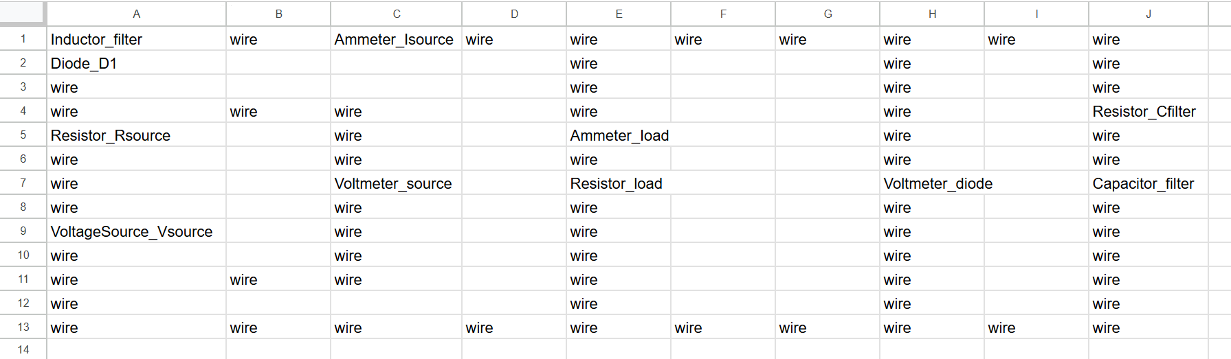

Pada circuit tersebut ada beberapa komponen:

* VoltageSource dan parasitic resistornya yang dipasang seri
* Diode yang dipasang seri untuk mengubah arus bolak-balik (AC) menjadi arus searah (DC)
* Capacitor dan parasitic resistornya yang dipasang paralel paling ujung. Capacitor berfungsi untuk menyimpan energi dari muatan listrik di suatu medan listrik yang berfungsi untuk mempertahankan value arus DC yang dapat sementara terputus/bernilai 0. Semakin besar nilai capacitor maka arus dan tegangan sedikit turun tapi makin stabil, namun juga membuat adanya fluktuasi awal yang dapat dilihat pada Ammeter_Isource.
* Induktor yang dipasang seri berfungsi penahan atau menyerap perubahan mendadak dari arus masuk sehingga jika makin besar nilainya maka fluktuasi yang diakibatkan capacitor dapat menurun dan juga ikut menurunkan nilai arus dan tegangan yang masuk
* 2 Voltmeter (source dan diode yang dipasang paralel). Voltmeter_source untuk mengukur tegangan circuit secara keseluruhan sedangkan Voltmeter_diode yang menjadi target/output digunakan untuk mengukur tegangan pada resistor_load yang mempresentasikan perangkat
* 2 Ammeter (Isource dan load yang dipasang seri). Ammeter_Isource untuk mengukur total arus masuk sedangkan Ammeter_diode yang menjadi target/output digunakan untuk mengukur arus pada resistor_load yang mempresentasikan perangkat